Ficha de Língua Portugues

- Lê, copia e pinta.
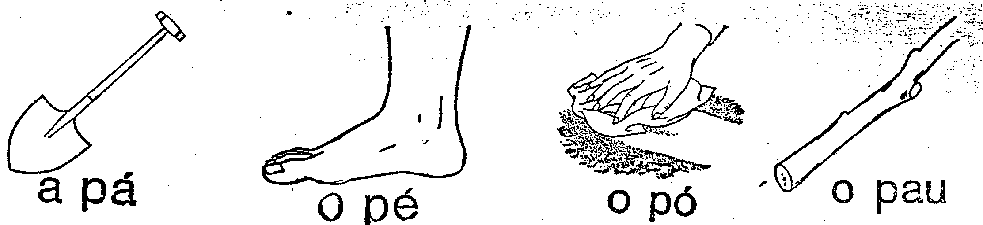

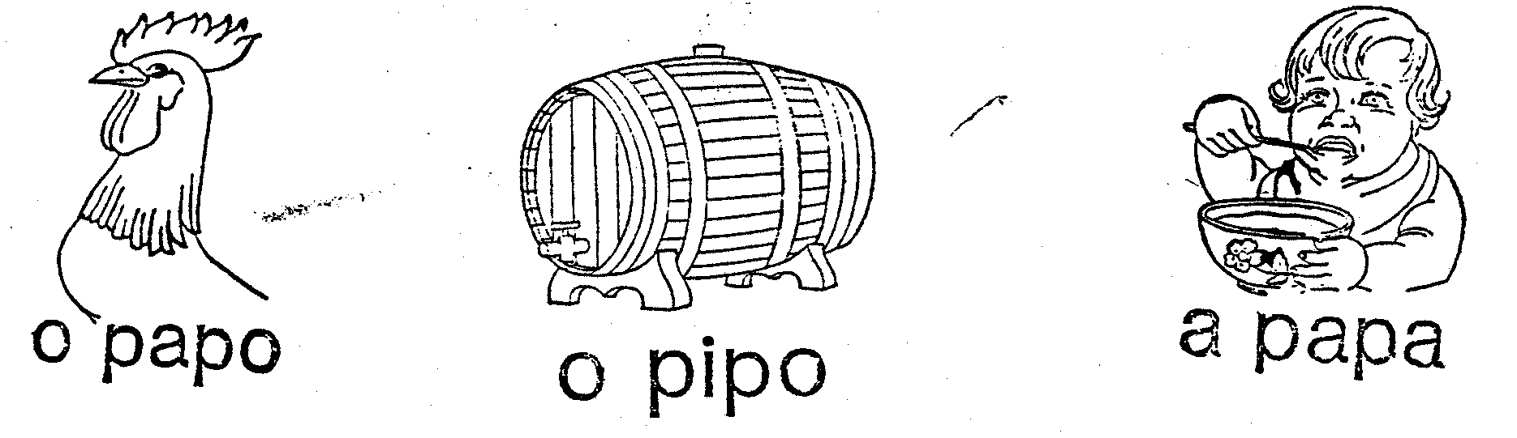
___________ ___________ ___________ ___________

_____________ _____________ _____________
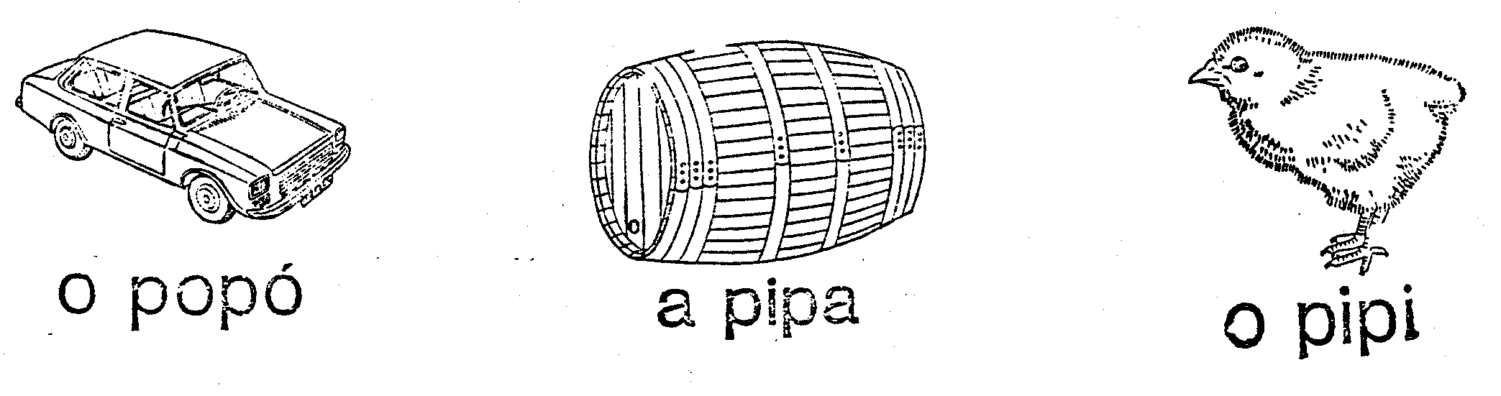

_____________ _____________ _____________
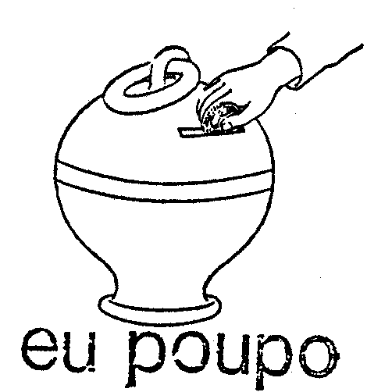
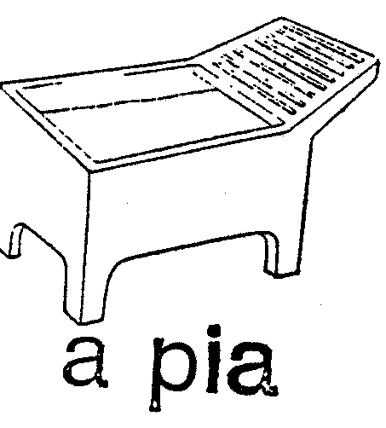
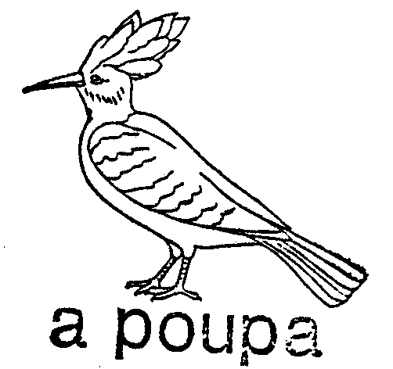

_____________ _____________ _____________

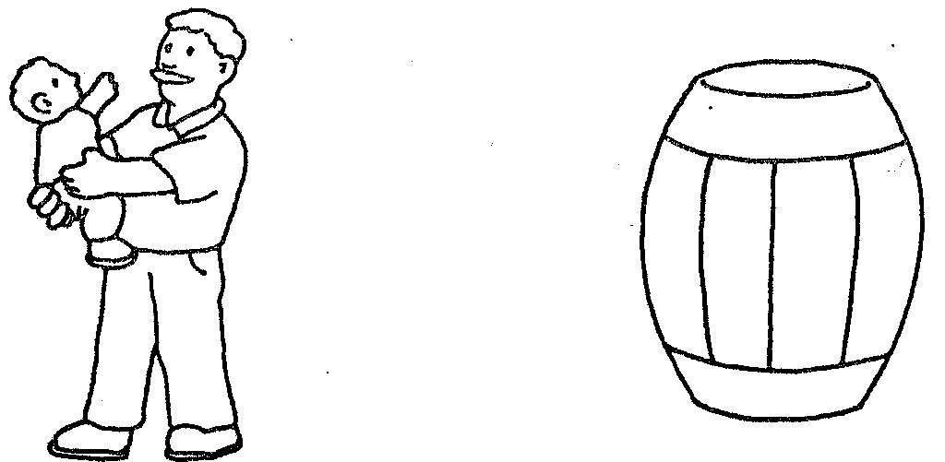
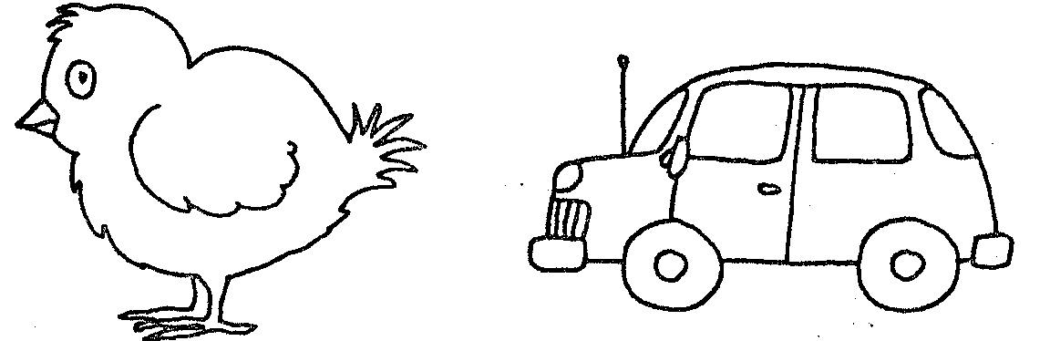
- Por baixo de cada figura escreve a palavras certa. Pinta os desenhos.

___________ ____________ ______________ ___________
- Lê, copia e faz o desenho.

É o pé. É o popó. É a papa.

É o pião. É o pão. É o pau.

- - Circundar a palavra que legenda cada figura.

